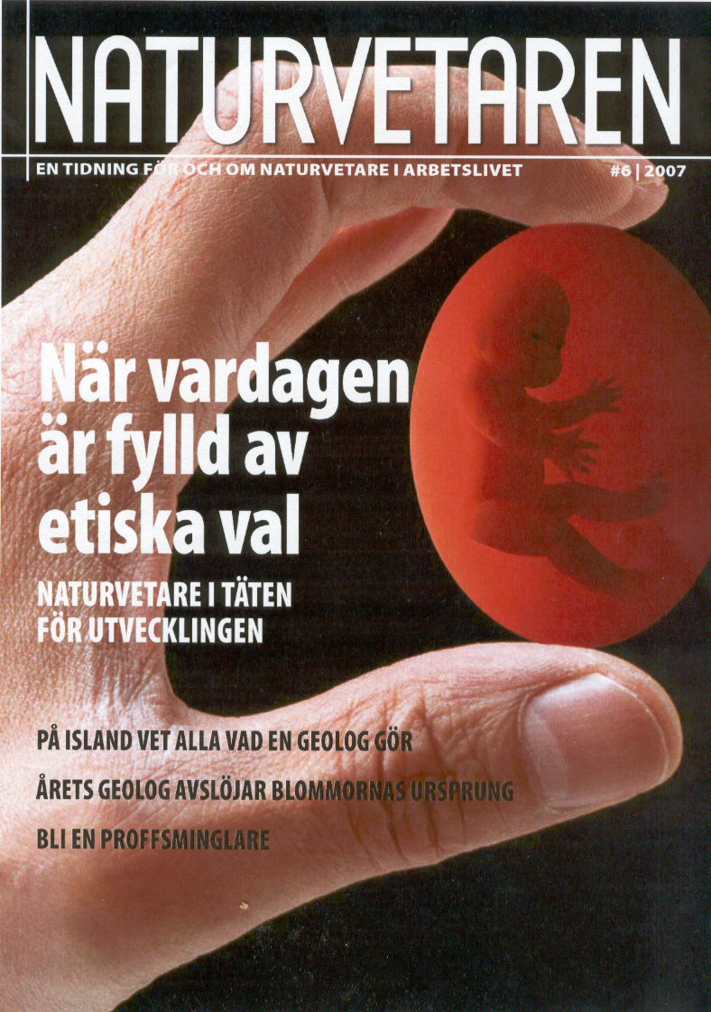


Pressmeddelande från Naturvetareförbundet 30 augusti 2007
Naturvetaren nr 6 har utkommit:
När vardagen är fylld av etiska val
Djurförsök, genmodifierade organismer och stamcellsforskning. Naturvetare, ofta i täten vid etiska dilemman i arbetet, ställs inför svåra beslut, ibland också i relationen till kollegor eller överordnade.
Läs om det område där frågorna ställs: Finns det forskning som inte bör bedrivas? Finns det fält som ingen forskare bör beträda? Metoder som inte bör användas?
Läs också om forskaren som tvingades dra tillbaka en banbrytande vetenskaplig artikel, miljöinspektören som kom i konflikt mellan yrkesetik och företagarintressen och biologen som jobbar med genmodifierade grödor.
Andra inslag i nr 6:
Att vara borta från jobbet på deltid kan stå dig dyrt
Den som är sjuk men försöker arbeta på deltid kan straffas vid arbetslöshet.
Läs om hur nya regler för beräkning av a-kasseersättning kan slår hårt och orättvist.

På Island vet alla vad en geolog gör
Islänningar vet att kunskaper om underjordiska processer behövs inför naturens möjligheter och hot.
Läs om den svenske geologen som aldrig behöver förklara vad han jobbar med.

Årets geolog avslöjar blommornas historia
Hon är en av världens främsta paleobotaniker och har spritt ny kunskap om blomväxternas ursprung och differentiering. Möt Else Marie Friis – Årets geolog 2007.
Bli en proffsminglare
Att nötas och ”mingla” ger nya vänner, men är också att få jobb, marknadsföra sitt företag eller sin forskning. Läs råden från PR-byrån som var först ut med sin mingelskola.

Ur ledaren:
Vem kompetensutvecklar inhyrda konsulter?
”Bemanningsföretagen blir fler och växer. De har hittat nya nischer och andra inriktningar. Nu hyr de också ut unga forskare…. Fler och fler av oss lever i en verklighet där varje timme mäts och ska betalas av någon. Frågan är av vem, och om denne med glädje investerar i att höja vår kunskapsnivå. För konsulter och anställda av bemanningsföretag blir detta dilemma tydligare än någonsin. Är det arbetsgivaren eller kundföretaget som ska betala utbildningen?.”
Madelen Nilsson, Naturvetareförbundets ordförande.

Se vidare: www.naturvetareforbundet.se

Beställ ett exemplar av senaste numret:
Jeanette Duvert, 08-466 24 86, naturvetaren@naturvetareforbundet.se

Mer information: Marita Teräs, Naturvetareförbundet, chefredaktör, 08-466 24 81, marita.teras@naturvetareforbundet.se

Naturvetareförbundet är ett fackförbund inom SACO med cirka 22 000 universitets- och högskoleutbildade naturvetare som medlemmar. 25 procent är forskarutbildade och många arbetar med forskning och utveckling inom näringsliv, universitet och myndigheter. Medlemmarna finns över hela arbetsmarknaden, men vanliga arbetsområden är bioteknik och läkemedel, IT & telekom, skog samt miljö. 20 procent har en chefsbefattning medan andra arbetar som specialister.

